أسم المقرر : الاحصاء في الادارة
استاذ المقرر: د/ أحمد فرحان



المحاضرة (1)
المجموعات
تعريف المجموعة :-
يمكن تعريف المجموعة على أنها تجمع من الاشياء أو العناصر المحددة تماماً وقد تكون هذه الأشياء أعداداً أو أشخاصاً أو أحداثاً أو أي شيء أخر .
ترمز للمجموعات بواسطة حروف كبيرة مثل :-
A , B , C , …..
الأشياء التي تتكون منها المجموعة تسمى عناصر المجموعة و ترمز للعناصر بواسطة حروف صغير مثل :-
a , b , c , …..
تابع تعريف المجموعة :-

طريقة كتابة المجموعات :
طريقة العد (سرد العناصر ):-
يتم فيها وضع جميع عناصر المجموعة ، أو جزء منها ، بين قوسي المجموعة { } بحيث يفصل بين كل عنصرين بعلامة فاصلة " , " :-
مثال :-
A = { 2,0,1,4}
B= { a , b ,c , d }
C= { 1 , 2 , 3 …..}
(و هي مجموعة منتظمة مفتوحة تسير بنفس الشكل1 2 3 4وهكذا )
D = { 1, 2 , 3,….,100}
(و هي مجموعة مغلقة و لكل المساحة لا تكفي لكتابة من 1 إلى 100 و سوف نستخدم النقاط للتعبير عن بعض العناصر )

طريقة القاعدة (الصفة المميزة ) :-
ويتم فيها وصف المجموعة بذكر صفة يمكن بواسطتها تحديد عناصرها ، أي الصفة التي تحدد ارتباط عناصر المجموعة ،فمثلاً :
A = { x : عدد زوجيx }
B = { x : طالب بمقرر الاحصاء في الادارة x }
C = { x : طالب بنظام التعليم عن بعد x }
D = { x : -3 ≤ x ≤ 1 عدد صحيحx }
X = { x : 0 ≤ x ≤ 12 عدد صحيح x}

أنواع المجموعات:
المجموعة الخالية :-
هي المجموعة التي لا تحتوي أي عنصر ويرمز لها بالرمز ф (فاي) أو { } .
أمثلة :-
A = { x : عدد طبيعي زوجي و فردي x }
B = { x : دولة عربية تقع في أمريكا الشمالية x }

المجموعة المنتهية :-
المجموعة التي تكون عناصرها محدودة .
مثال :
المجموعات التالية مجموعات منتهية .
A = { 2 , 4 , 6 , 8 }
B = { 1 , 2 , 3 , …….. , 100}
C = { x , y , s, t u }

المجموعة غير المنتهية :-
المجموعة التي تكون عناصرها غير محدودة ( المجموعة التي لا يمكن تحديد عناصرها بشكل دقيق )
مثال :
المجموعات التالية مجموعات غير منتهية .
A = { x : عدد طبيعي فردي }
B = { 10, 20 , 30 ,……… }

العمليات على المجموعات :-
الاتحاد :-
اتحاد المجموعتينA و B (A U B) هو مجموعة كل العناصر الموجودة في A أو في B أو في كليهما .
مثال :-
إذا كان A = { 1 , 2 , 3 , 7} و B= { 2 , 4 , 6 , 8 } أوجد (AUB) ؟
الحل
(AUB) = {1 ,2 , 3, 4, 5, 6, 7, 8}
التقاطع :-
تقاطع المجموعتين A و B (A∩B) هو مجموعة كل العناصر الموجودة في A و في B معاً أي العناصر المشتركة بين A و B .
مثال :-
إذا كان A = { -1 , 0 , 1 , 2 , 3} و B = {0,2,4,6,} أوجد A ∩ B
الحل
(A ∩ B) = {0 , 2 }

الفرق :-
إذ كانت مجموعتان A ، B فإن A-B يسمى بالفرق وهو مجموعة كل العناصر الموجودة A وليست في B .
مثال :-
إذا كانت A={1,2,3,x,y} و B={3,4,5,x,w} أوجد A-B
الحل A-B = { 1 , 2 , y } :
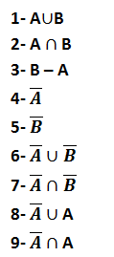
مثال :-
إذا كانت
A={1,2,3,x,y} و B={3,4,5,x,w}
و المجموعة الكلية
U = { 1,2,3,4,5,w,x,y,z}
فأوجد :-

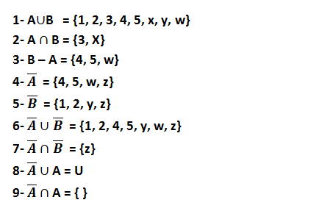
الضرب الديكارتي :
يعرف الضرب الديكارتي للمجموعتين A ،B (A×B) بأنه مجموعة كل الأزواج المرتبة (x , y) التي ينتمي مسقطها الأول (x) إلى المجموعة الأولى A ، بينما ينتمي مسقطها الثاني (y) إلى المجموعة الثانية B .
مثال :-
إذا كانت A={-2,1} و B ={-3,1,4}
فأوجد A × B و B × A
الحل
A × B ={(-2,-3) , (-2,1) , (-2,4) , (1,-3) , (1,1) , (1,4)}
B × A = {(-3,-2) , (-3,1) ,(1,-2) , (1,1) ,(4,-2) , (4,1)}
مثال :-
أنشئ A × Bو B × A ، علماً بأن :-
A={1,2} و B = { w , x , y }
الحل
A × B ={(1,w) ,(1,x) , (1,y) , (2,w) , (2,x) , (2,y)}
B × A = {(w,1),(w,2),(x,1),(x,2),(y,1),(y,2)}
تابع الضرب الديكارتي :-
يتساوى الزوجان المرتبان (x₁,y₁) و (x₂,y₂) إذا وفقط إذا تساوت مساقطهما المتناظرة ، أي إذا كان المسقط الأول في الزوج الأول يساوي المسقط الأول في الزوج الثاني ، (x₁=x₂) وكان المسقط الثاني في الزوج الاول يساوي المسقط الثاني في الزوج الثاني ،(y₁₌y₂)
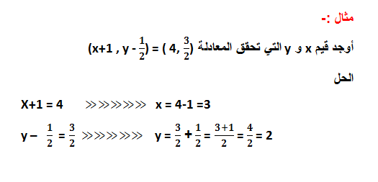
مجموعة المجموعات :-
مجموعة المجموعات لأية مجموعة S هي المجموعة المكونة من كل المجموعات الجزئية للمجموعة S ومن بينها المجموعة الخالية Ø و المجموعة S نفسها ويرمز لها بالرمز P(S) .
مثال :
أنشئ مجموعة المجموعات للمجموعة S = {a , b , c}
الحل
P(s) = { {a} , {b} , {c} ,{a,b} , {a,c} , {b,c} ,{a,b,c} ,Ø }

ملاحظة : إذا احتوت المجموعة S على n من العناصر ، فان عدد عناصر P(S) يساوي 2^{n} .
تمرين :
أنشئ مجموعة المجموعات للمجموعة S = { a, b , c }
P( S) = { {a} , {b} , {c} , {a,b} , {a,c} ,{b,c} ,{a,b,c} , Ø }
2³ = 8
تمارين:
1- وضح أي من هذه المجموعات هي مجموعة خالية أو مجموعة منتهية أو مجموعة غير منتهية :-
A ={x: عدد سالب و موجبx }
B = {3 ,6 ,9 ,12 }
C = {x: دولة أوربية تقع في شبة الجزيرة العربية x }
D = { 2 , 4 , 6 , …....,100}
E = { 100 , 200 , 300 ,…….}
F = { w , e , r , t }

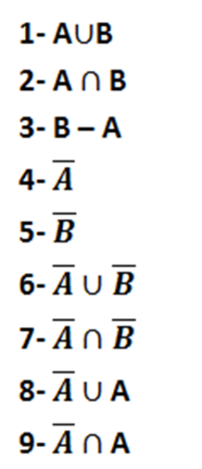
4- إذا كانت
A={8,10,12,r,m} و B={4,6,10,o,r}
المجموعة الكلية
U = {4,6,8,10,12,o,r,m,p}
ثم أوجد :-

7- أنشئ مجموعة المجموعات للمجموعة S = {2 , 5 , 8} ؟

8- إذا احتوت المجموعة S على 5 من العناصر ، فأوجد عدد عناصر P(S) ؟

المحاضرة(2)
الدوال
الدالة:-
يعتبر مفهوم الدالة واحد من أهم المفاهيم في الرياضيات ,وكلمة دالة تعبر عن مفهوم أن كمية ما (تعتمد على ) أو( تتوقف على ) أو (تتعين بواسطة) كمية أخرى.
ملاحظة :-
اذا كانت F دالة من A الى B فأن A تسمى مجال الدالة وتسمى B بالمجال المقابل لها كما تسمى مجموعة الصور بالمدى .
حتى تكون F دالة لابد وأن يكون لكل عنصر من المجال له صورة
- واحد فقط في المجال المقابل والمدى هو مجموعة الصور.
- مثال :
- اذا A = {1,2,3} و b = {4,8,12}
- و f1 = {(1,4) , (2,4) , (3,12)}
- F2 = { (1,4) , (2,8) }
- F3 = {(1,4) , (1,8) , (2,4) , (3,12) }
- فهل f1 , f2 , f3 دوال من A الى B ؟

تمرين: أي من العلاقات التالية تمثل الدالة
1- R ={(1,1) ,(2,2) ,(4,4) ,(9,9)}
2- R ={(3,0) ,(3,1) ,(3,2) ,(3,3) ,(3,4) }
3- R ={(-4,0) ,(-4,4) ,(2,3) ,(1,9) }
4- R ={(-3,1) ,(-1,1) ,(0,1) ,(4,1)}
5- R ={0,7) ,(1,5) ,(1,2) ,(3,-4)}
6- R ={(-1,2) ,(2,2) ,(3,5) ,(6,1)}

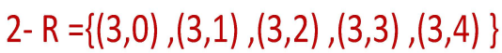

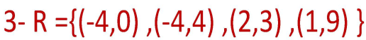

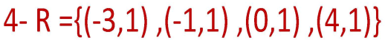

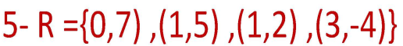

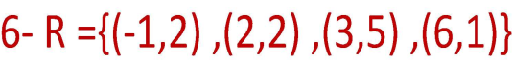


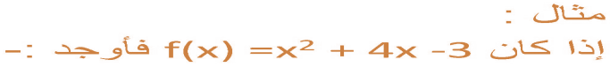
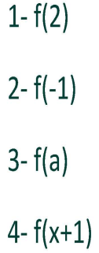

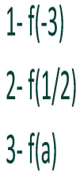
تمارين:-

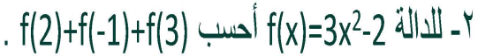

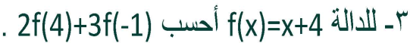


• دالة كثيرة الحدود :


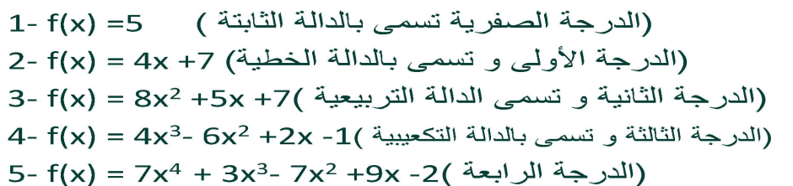

.
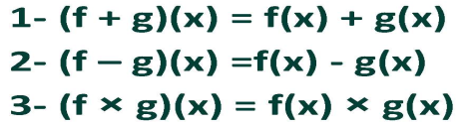


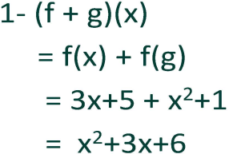


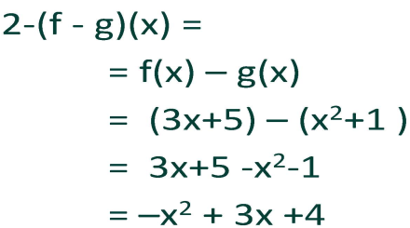
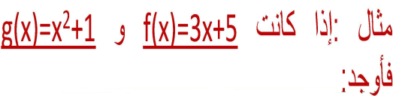

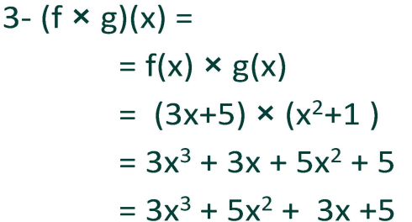
مثال : إذا كانت 5x× f(x) = 3x و g(x) = x^2+1
فأوجد :
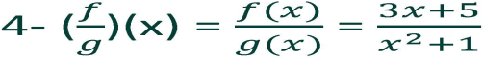

أيجاد ميل الخط المستقيم :-
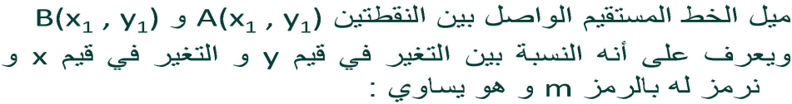
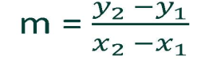
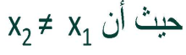
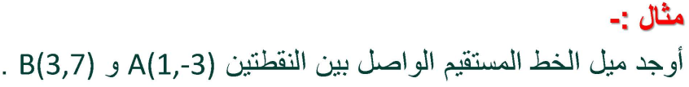


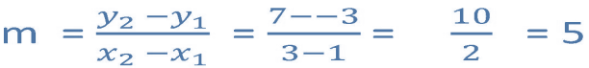
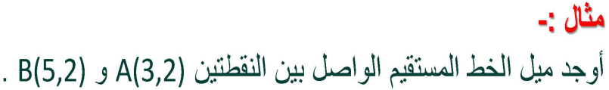
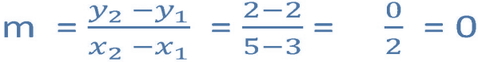
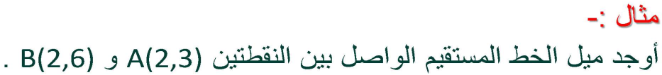


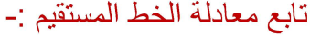


مثال:-
أوجد ميل الخط المستقيم الذي معادلته:-
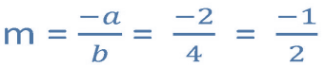
مثال:-
أوجد ميل الخط المستقيم الذي معادلته:-

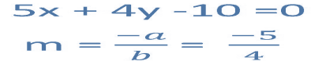
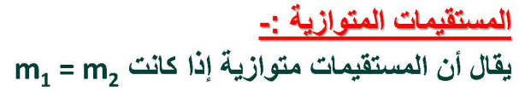

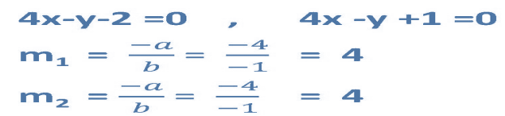
اذا المستقيمان متوازيان


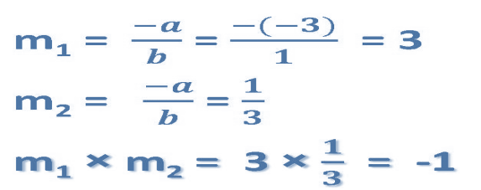
اذا المستقيمان متعامدان

تابع معادلة الخط المستقيم :-
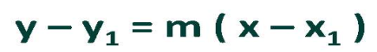

الحل:-
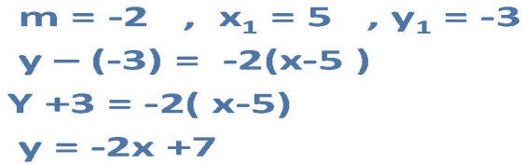

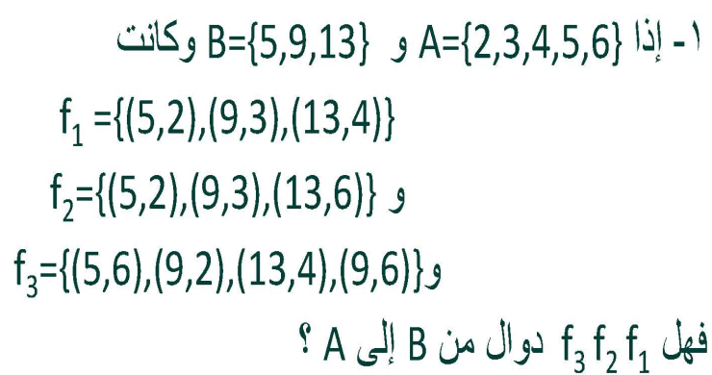

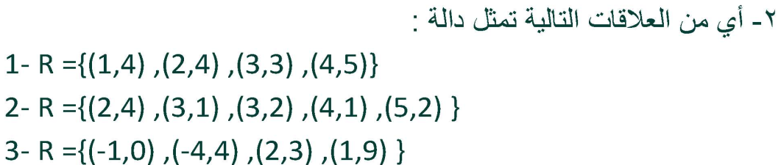

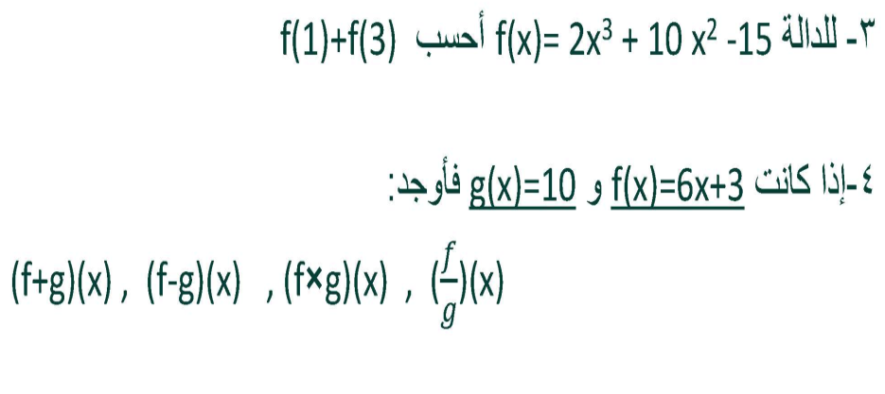

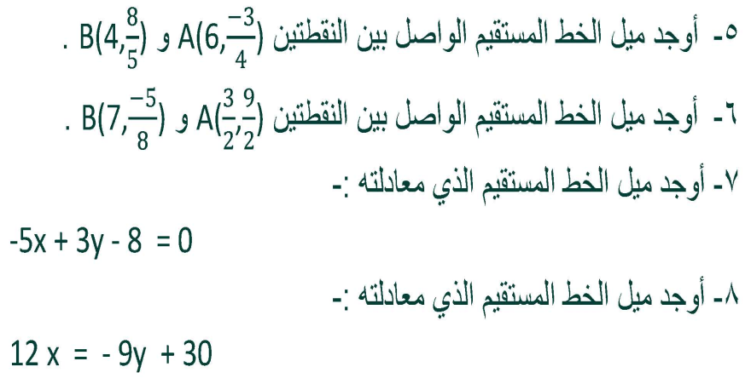

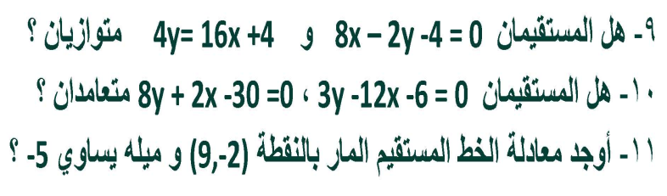

المحاضرة(3)
النهايات و الاتصال
مفهوم النهاية :-
يقصد بنهاية الدلة إيجاد قيمة الدالة عندما تقترب قيمة المتغير المستقل من قيمة معينة ، وعادة تكتب النهايات على الصيغة $\lim_{x→a}{f\left(x\right)}$ وتقرأ نهاية الدالة f(x) عندما تقترب x من القيمة a.
مثال :-
إذا كانت f(x) = 2x +1 فإن $\lim_{x→2}{f\left(x\right)}$ يعني إيجاد قيمة الدالة f(x) عندما تؤول إلى 2 وتكون قيمة النهاية في هذه الحالة تساوي 5 .
جبر النهايات :
1- إذا كانت f(x)=c (دالة ثابتة ) حيث c عدد حقيقي فإن $\lim_{x→a}{f\left(x\right)=c}$ لكل عدد حقيقي a .
2- إذا كانت f(x) = m x + c فإن $\lim_{x→a}{f\left(x\right)=ma+c}$ لكل عدد حقيقي a .
مثال :-
أوجد قيمة كل مما يأتي :
$$\lim_{x→5}{30}$$
$$\lim_{x→2}\left(1−2x\right)$$
$$\lim_{x→2}\left(3x+4\right)$$
$$\lim_{x→\frac{1}{2}}\left(8x−5\right)$$

الحل
$\lim_{x→5}{30}$ = 30
$\lim_{x→2}\left(1−2x\right)$ = 1 – (2 × -2 ) = 5
$\lim_{x→2}\left(3x+4\right)$ = 3 × 2 +4 = 6+ 4 = 10
$\lim_{x→\frac{1}{2}}\left(8x−5\right)$ = 8 × 1/2 -5 = 4 – 5 = -1
مثال :
إذا كانت $li\underset{x→2}{m}f\left(x\right)=5$ و $\lim_{x→2}{g\left(x\right)=−8}$ و $\lim_{x→2}{h\left(x\right)=10.5}$ ،
فأوجد ما يلي :-
1- $\lim_{x→5}\left[h\left(x\right)−f\left(x\right)\right]$
= $\lim_{x→2}{h\left(x\right)}$ – $\lim_{x→2}{f\left(x\right)}$
= 10.5 - 5 = 5.5
مثال :
إذا كانت $\lim_{x→2}{f\left(x\right)=5}$ و $\lim_{x→2}{g\left(x\right)=−8}$ و $\lim_{x→2}{h\left(x\right)=10.5}$ ، فأوجد ما يلي :-
2- $\lim_{x→5}\left[g\left(x\right)×h\left(x\right)\right]$
= $\lim_{x→2}{g\left(x\right)}$ × $\lim_{x→2}{h\left(x\right)}$
= -8 × 10.5 = -84
مثال :
إذا كانت $\lim_{x→2}{f\left(x\right)=5}$ و $\lim_{x→2}{g\left(x\right)=−8}$ و $\lim_{x→2}{h\left(x\right)=10.5}$ ، فأوجد ما يلي :-
3- $\lim_{x→2}{8f\left(x\right)}$
= $8$× $\lim_{x→2}{f\left(x\right)}$ = 8 × 5 = 40
مثال :
إذا كانت $\lim_{x→2}{f\left(x\right)=5}$ و $\lim_{x→2}{g\left(x\right)=−8}$ و $\lim_{x→2}{h\left(x\right)=10.5}$ ، فأوجد ما يلي :-
4- $\lim_{x→2}{\frac{f\left(x\right)}{g\left(x\right)}}$
= $\frac{\lim_{x→2}{f\left(x\right)}}{\lim_{x→2}{g\left(x\right)}}$ = $\frac{5}{−8}$ = - $\frac{5}{8}$

نظرية :
إذا كانت $\lim_{x→a}{f\left(x\right)}$موجودة و n عدداً صحيحاً موجباً فإن :-
$\lim_{x→a}{{⌈f\left(x\right)⌉}^{n}}$ = [$\lim_{x→a}{f\left(x\right)}$]^{n}

مثال :
$\lim_{x→1}{{⌈3x−1⌉}^{6}}$ = [$\lim_{x→1}{3x−1}$]⁶
= [3×1-1]⁶ =[3-1]⁶ = [2]⁶= 64
أمثلة :
أوجد نهاية كل من الدوال التالية :-
1- $\lim_{x→2}\left(3x^{3}+5x^{2}−7\right)$
= 3 × 2³ + 5 × 2² – 7
= 3 × 8 + 5 × 4 - 7 = 37

أوجد نهاية كل من الدوال التالية :-
2- $\lim_{x→3}{\frac{3x^{2}+7}{x−5}}$
= $\frac{3×3^{2}+7}{3−5}$ = $\frac{3×9+7}{−2}$ = $\frac{34}{−2}$ = -17

أوجد نهاية كل من الدوال التالية :-
3- $\lim_{x→2}{\frac{2x−1}{5x+3}}$
= $\frac{2×2−1}{5×2+3}$ = $\frac{4−1}{10+3}$ = $\frac{3}{13}$
4- $\lim_{x→2}{e^{x}}$
= $e^{2}$

أمثلة :
أوجد نهاية كل من الدوال التالية :-
5- $\lim_{x→1}{e^{x^{2}+2x+1}}$

= $e^{1^{2}+2×1+1}$ = $e^{1+2+1}$ = $e^{4}$

6- $\lim_{x→2}{log\left(3x^{2}+5\right)}$ = log (3×2² + 5 )
= log (3×4+5)
= log (12+5) = log (17)
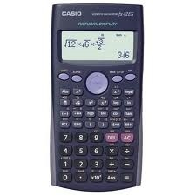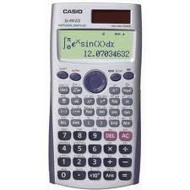
أ مثلة
أوجد نهاية كل من الدوال التالية :-
7- $\lim_{x→3}{ln\left(2x−5\right)}$ = ln (2×3-5) = ln (6-5) = ln (1) =0
أمثلة :
أوجد نهاية كل من الدوال التالية :-
8- $\lim_{x→1}{{\left(3x^{3}+4x−2\right)}^{3}}$ = ( ( 3×1³) + 4 × 1 -2)³
= (3+4-2)³ = (5)³ = 125
9- $\lim_{x→2}{\sqrt[3]{x^{2}+5}}$ = $\sqrt[3]{2^{2}+5}$ = $\sqrt[3]{4+5}$ = $\sqrt[3]{9}$ = 2.08
إذا كانت الدالة معرفة وفق أكثر من قاعدة مثل :-
$$f\left(x\right)=\left\{\begin{aligned}9x^{2},∧x<5 \\ 15x−2,∧x>5\end{aligned}\right.$$
وهنا المطلوب هو إيجاد نهاية الدالة و هي معرفة على فترتين فلابد من تحديد ما هو الرقم الذي تؤول له الدالة فإذا كان معرف على مجال الدالة الاولي ( x تؤول إلى 3 مثلاً ) فيتم التعويض في الدالة الاولى أما إذا كانت معرفة على مجال الدالة الثانية ( x تؤول إلى 7 مثلاً ) فيتم التعويض في الدالة الثانية .
مثال :
إذا كانت
$$f\left(x\right)=\left\{\begin{aligned}3x^{2}+5,∧x<1 \\ 7x−2,∧x>1\end{aligned}\right.$$
فأوجد :-
1- $\lim_{x→3}{f\left(x\right)}$(و 3 تقع في مجال الدالة الثانية )

= 7x -2 = 7 × 3 -2 = 19
مثال :
إذا كانت$f\left(x\right)=\left\{\begin{aligned}3x^{2}+5,∧x<1 \\ 7x−2,∧x>1\end{aligned}\right.$
فأوجد :-
2- $\lim_{x→\frac{1}{2}}{f\left(x\right)}$(و نصف تقع في مجال الدالة الاولى )
= 3x² + 5 = 3 × ($\frac{1}{2}$ )²+ 5 = 3× $\frac{1}{4}$ + 5 = $\frac{3}{4}$ + 5 = $\frac{3}{4}$ +$\frac{20}{4}$ = $\frac{23}{4}$
مثال :
إذا كانت
$$f\left(x\right)=\left\{\begin{aligned}3x^{2}+5,∧x<1 \\ 7x−2,∧x>1\end{aligned}\right.$$
فأوجد :-
3- $\lim_{x→1}{f\left(x\right)}$
الحل
3- $\lim_{x→1}{f\left(x\right)}$
(وهو الحد الفاصل بين المجالين الأول و الثاني ولذلك نحسب النهاية من اليمين $\lim_{x→1^{+}f\left(x\right)}{}$و النهاية من اليسار $\lim_{x→1^{−}f\left(x\right)}{}$ومن ثم يتم التعويض في المجالين )
$\lim_{x→1^{+}f\left(x\right)}{}$(النهاية من اليمين )
= 7 x - 2 = 7 × 1 – 2 = 5
$\lim_{x→1^{−}f\left(x\right)}{}$ = (النهاية من اليسار )
= 3x² +5 = 3 × (1)² + 5 = 3+5 = 8
هل النهاية من اليمين تساوي النهاية من اليسار لا
إذا هذه الدالة غير موجودة وتكتب
$\lim_{x→1^{+}f\left(x\right)}{}$≠ $\lim_{x→1^{−}f\left(x\right)}{}$
$\lim_{x→1}{f\left(x\right)}$ هذه النهاية غير موجودة

مثال :
إذا كانت
$$f\left(x\right)=\left\{\begin{aligned}20x^{2}+15,∧x<5 \\ 6x−10,∧x>5\end{aligned}\right.$$
فأوجد :-
$$\lim_{x→5}{f\left(x\right)}$$
الحل

$$\lim_{x→5}{f\left(x\right)}$$
(وهو الحد الفاصل بين المجالين الأول و الثاني ولذلك نحسب النهاية من اليمين $\lim_{x→5^{+}f\left(x\right)}{}$و النهاية من اليسار $\lim_{x→5^{−}f\left(x\right)}{}$ومن ثم يتم التعويض في المجالين )
$\lim_{x→5^{+}f\left(x\right)}{}$(النهاية من اليمين )
= 6x -10 = 6 × 5 -10 = 20
$\lim_{x→5^{−}f\left(x\right)}{}$ = (النهاية من اليسار )
= 20 × (5)² + 15 = 20 × 25 +15 = 500 +15 = 515
هل النهاية من اليمين تساوي النهاية من اليسار لا
إذا هذه الدالة غير موجودة وتكتب
$\lim_{x→5^{+}f\left(x\right)}{}$≠ $\lim_{x→5^{−}f\left(x\right)}{}$
$\lim_{x→5}{f\left(x\right)}$ هذه النهاية غير موجودة

الاتصال :-
تعريف :
يقال للدالة f(x) متصلة في النقطة a إذا تحققت الشروط التالية :-
1- لابد و أن تكون الدالة معرفة عند هذه النقطة أي تنتمي إلى R.
2- لا بد وأن تكون النهاية موجودة أي النهاية من اليمين تساوي النهاية من اليسار .
3- لابد و أن تكون نتيجة الشرط الاول مساوي للشرط الثاني أي قيمة الدالة وقيمة النهاية متساويتان .
لا تنسى : الدالة نفسها – النهاية من اليمين – النهاية من اليسار

المحاضرة(4)
الجزء الاول : تابع الاتصال
الجزء الثاني : التفاضل وتطبيقاته التجارية

الاتصال :-
مثال :-
هل الدالة المعرفة بـ
$$f\left(x\right)=\left\{\begin{aligned}6x,∧0<x<5 \\ 25+2x,∧x≥5\end{aligned}\right.$$
متصلة في x = 5 ؟
الحل
f(5) = 25+2x = 25 +2× 5 = 25 +10 = 35
$\lim_{x→5^{+}f\left(x\right)}{}$ = 25+2x = 25 +2× 5 = 25 +10 = 35
$\lim_{x→5^{−}f\left(x\right)}{}$ = 6x = 6× 5 = 30
حيث أن النتائج غير متساوية إذاً فهذه الدالة غير متصلة عند x=5 .
مثال :-
هل الدالة المعرفة بـ
$$f\left(x\right)=\left\{\begin{aligned}12x^{2},∧0<x<10 \\ 20+4x,∧x≥10\end{aligned}\right.$$
متصلة في x = 10 ؟
الحل
f(10) = 20+4 x = 20 + 4×10 = 20 +40 = 60
$\lim_{x→{10}^{+}f\left(x\right)}{}$ = 20+4x = 20 +4× 10 = 20 +40 = 60
$\lim_{x→{10}^{−}f\left(x\right)}{}$ = 12x² = 12× 10² = 1200
حيث أن النتائج غير متساوية إذاً فهذه الدالة غير متصلة عند x=10 .

مثال :-
هل الدالة المعرفة بـ
$$f\left(x\right)=\left\{\begin{aligned}20x^{2},∧x≤8 \\ 1160+15x,∧x>8\end{aligned}\right.$$
متصلة في x = 8 ؟
الحل
f(8) = 20 x² = 20 × (8)² = 20 × 64 = 1280
$\lim_{x→8^{+}f\left(x\right)}{}$ = 1160 +15x = 1160 +15 × 8 = 1280
$\lim_{x→8^{−}f\left(x\right)}{}$ = 20 x² = 20 × (8)² = 20 × 64 = 1280
حيث أن النتائج متساوية إذاً فهذه الدالة متصلة عند x=8 .
تمارين الواجب :-
تمرين 1 :-
أوجد قيمة كل مما يأتي :-
$$\lim_{x→0}{5}$$
$$\lim_{x→5}\left(10−2x+x^{2}\right)$$
$$\lim_{x→12}\left(3x+6\right)$$
$\lim_{x→\frac{2}{3}}\left(9x−2\right)$
تمرين 2 :-
إذا كانت $li\underset{x→5}{m}f\left(x\right)=20$ و $\lim_{x→5}{g\left(x\right)=−15}$ و $\lim_{x→5}{h\left(x\right)=18.5}$ ،
فأوجد ما يلي :-
1- $\lim_{x→5}\left[h\left(x\right)+f\left(x\right)\right]$

2- $\lim_{x→5}\left[h\left(x\right)−g\left(x\right)\right]$

3- $\lim_{x→5}\left[g\left(x\right)×f\left(x\right)\right]$

4- $\lim_{x→5}\left[\frac{g\left(x\right)}{f\left(x\right)}\right]$

تمرين 3 :-
أوجد :-
1- $\lim_{x→1}{{⌈5x−2⌉}^{2}}$

2- $\lim_{x→2}{{⌈10−2x⌉}^{2}}$
تمرين 4 :-
أوجد نهاية كل من الدوال التالية :-
1- $\lim_{x→5}\left(2x^{3}−2x^{2}−50\right)$

2- $\lim_{x→0}\left(1−e | | x\right)$

3- $\lim_{x→1}{log\left(10x^{4}+15\right)}$

4-$\lim_{x→2}{e^{{2x}^{2}+3x+2}}$

5- $\lim_{x→3}{ln\left(20x^{2}−5x+10\right)}$

تمرين 5 :-
إذا كانت
$$f\left(x\right)=\left\{\begin{aligned}30x^{2}+15,∧x<2 \\ 5x−2,∧x>2\end{aligned}\right.$$
فأوجد :-
1- $\lim_{x→3}{f\left(x\right)}$

2- $\lim_{x→1}{f\left(x\right)}$

تمرين 6 :-
هل الدالة المعرفة بـ
$$f\left(x\right)=\left\{\begin{aligned}2x,∧0<x<1 \\ 3+x^{2},∧x≥1\end{aligned}\right.$$
متصلة في x = 10 ؟

التفاضل وتطبيقاته التجارية
مقدمة :-
- يهتم حساب التفاضل بالتحليل الرياضي لمعدل التغير .
- يهتم حساب التفاضل بحساب معدل التغير في متغير ما بالنسبة لمتغير آخر.
- معدل التغير :بين أي ظاهرتين (متغيرين) مثلا:
إذا كان الربح مثلا يتغير بتغير كمية الإنتاج و الطلب على سلعة ما يمكن أن يتغير بتغير السعر فقد يكون من المهم أن يحسب معدل التغير للربح بالنسبة لكمية الإنتاج أو معدل تغير الكمية المطلوبة بالنسبة للسعر .
قواعد التفاضل :
يطلق على عملية التفاضل في بعض الاحيان إيجاد المشتقة الاولى للدالة أو المعامل التفاضلي الاول .
ودائماً يكون لدينا علاقة بين متغيرين أحدهما متغير تابع و هو y و الاخر متغير مستقل و هو x و يكون المطلوب هو حساب مقدار التغير في المتغير التابع إذا تغير المتغير المستقل بمقدار وحدة واحدة .
المعطى :- دالة أو معادلة y= 5x + 9
المطلوب :-المشتقة الاولى للدالة $\frac{dy}{dx}$ =?????

القاعدة الاولى تفاضل المقدار الثابت :-
تفاضل القيمة الثابتة تساوي دائماً صفر فمثلاً إذا كنت الدالة على الشكل :-
y = 15
فإن الـمتغير التابع y يأخذ قيمة ثابتة دائماً مهما تغير المتغير المستقل x و على ذلك فإن تغير المتغير التابع y لن يوثر على المتغير المستقل x ومن ثم يمكن صياغة هذه النتيجة رياضياً كما يلي :-
$\frac{dy}{dx}$ = 0

القاعدة الثانية : تفاضل x^{n}
تفاضل المتغير x المرفوعة إلى أس :-
يتم تنزيل الاس و الطرح منه واحد فعلى سبيل المثال :-
1- y = x⁵ $\frac{dy}{dx}$ = 5 x⁴
2- y = 15 x⁴ $\frac{dy}{dx}$ = 60 x³
3- y = 10 x$\frac{dy}{dx}$ = 10

القاعدة الثالثة : الدوال كثيرات الحدود :-
وهنا يتم التعامل مع كل حد على حدة باستخدام نفس القاعدة السابقة
مثال :-
إذا كانت :-
1- y = 5 x⁴ + 6 x³ + 8 x² + 3 x
$\frac{dy}{dx}$ = 20 x³ + 18 x² + 16 x +3
2- y = 20 x⁵ + 10 x³ - 5 x² + 15 x + 30
$\frac{dy}{dx}$ = 100 x⁴ + 30 x² - 10 x + 15

وهنا يتم التعامل مع كل حد على حدة باستخدام نفس القاعدة السابقة
مثال :-
إذا كانت :-
1- y = 5 x⁴ + 6 x³ + 8 x² + 3 x
$\frac{dy}{dx}$ = 20 x³ + 18 x² + 16 x +3
2- y = 20 x⁵ + 10 x³ - 5 x² + 15 x + 30
$\frac{dy}{dx}$ = 100 x⁴ + 30 x² - 10 x + 15

القاعدة الرابعة : مشتقة حاصل ضرب دالتين :-
مشتقة حاصل ضرب دالتين = الدالة الاولى كما هي × مشتقة الدالة الثانية + الدالة الثانية كما هي × مشتقة الدالة الأولي
مثال :-
1- y = ( 3 x + 1 ) (x² – 7 x )
$\frac{dy}{dx}$ = ( 3 x + 1 ) (2x -7 ) + (x2 – 7 x ) (3)
2- y = ( 10 x³ - 12 ) (5 x² + 2 x )
$\frac{dy}{dx}$ = ( 10 x³ - 12 )(10 x +2 ) + ( 30 x² ) (5 x² + 2x )

مشتقة حاصل قسمة دالتين $\frac{البسط}{المقام}$ =
$$\frac{المقاممشتقة×البسط−البسطمشتقة×المقام}{{\left(المقام\right)}^{2}}$$
مثال :-
y = $\frac{4x+2}{3x}$
$\frac{dy}{dx}$ = $\frac{\left(3x\right)\left(4\right)−\left(x+2\right)\left(3\right)}{{\left(3x\right)}^{2}}$ = $\frac{12x−3x−6}{9x^{2}}$ = $\frac{9x−6}{9x^{2}}$
القاعدة السادسة : مشتقة القوس المرفوع لأس :-
مشتقة القوس المرفوع لأس = تفاضل القوس × تفاضل ما بداخله
مثال :-
1 – y = (15x2 + 20 )³
$\frac{dy}{dx}$ = 3 (15x² + 20 )² (30x)
2 – y = (10 x³ - 12x² + 5 )⁵
$\frac{dy}{dx}$ = 5 (10 x³ - 12x² + 5 )⁴ (30x² – 24x)

القاعدة السابعة : المشتقات العليا للدالة

مثال :-
أوجد المشتقة الثالثة للدالة التالية :-
y = 15 x⁴ + 12 x³ + 20 x² – 5 x +12
$\frac{dy}{dx}$= 60 x³ + 36 x² + 40 x – 5 (المشتقة الاولى)
$\frac{d^{2}y}{dx^{2}}$= 180 x² + 72 x + 40 (المشتقة الثانية )
$\frac{d^{3}y}{dx^{3}}$= 360 x + 72

التطبيقات الاقتصادية والإدارية للتفاضل :-
1- المرونة
تعرف مرونة الطلب السعرية :على أنها مدى استجابة التغيرات في الكمية المطلوبة من سلعة أو خدمة للتغيرات في سعرها .
أما مرونة الطلب الدخليةفتعرف على أنها : مدى استجابة التغيرات في الكمية المطلوبة من سلعة أو خدمة للتغيرات في الدخل .

حالات المرونة السعرية (م) :
القيمة المطلقة للمرونة = صفر ( طلب عديم المرونة )
القيمة المطلقة للمرونة < 1 ( طلب قليل المرونة أو غير مرن )
القيمة المطلقة للمرونة = 1 ( طلب متكافئ المرونة )
القيمة المطلقة للمرونة > 1 ( طلب مرن )
القيمة المطلقة للمرونة = ما لانهاية ( طلب لانهائي المرونة )

قياس مرونة الطلب
مرونة الطلب باستخدام التفاضل :
م = المشتقة الاولى لدالة الطلب × $\frac{السعر}{المطلوبةالكمية}$
لاحظ أن :-
المشتقة الأولى لدالة الطلب = معدل تغير الكمية المطلوبة بالنسبة للسعر

مثال (1):-
إذا كانت دالة الطلب على سلعة ما هي (D= 80 – 6x) أوجد معامل المرونة إذ كانت الكمية المطلوبة هي 100وحدة عند سعر يساوي 10 ريال ؟
الحل
أولاً نوجد المشتقة الاولى لدالة الطلب (D= -6)
ثانياً التعويض في القانون :-
م = المشتقة الاولى لدالة الطلب × $\frac{السعر}{المطلوبةالكمية}$
م = (-6) × $\frac{10}{100}$ = -0.6
حيث أن القيمة المطلقة (أي الناتج بصرف النظر عن الاشارة ) لمعامل المرونة أقل من الواحد الصحيح إذا فالطلب في هذه الحالة قليل المرونة أو غير مرن .
مثال (2):-
إذا كانت دالة الطلب على سلعة ما هي (D= 200 – 10 x) أوجد معامل المرونة إذ كانت الكمية المطلوبة هي 200وحدة عند سعر يساوي 20 ريال ؟
الحل
أولاً نوجد المشتقة الاولى لدالة الطلب (D= -10)
ثانياً التعويض في القانون :-
م = المشتقة الاولى لدالة الطلب × $\frac{السعر}{المطلوبةالكمية}$
م = (-10) × $\frac{20}{200}$ = -1
حيث أن القيمة المطلقة (أي الناتج بصرف النظر عن الاشارة ) لمعامل المرونة يساوي الواحد الصحيح إذا فالطلب في هذه الحالة متكافئ المرونة .
مثال (3):-
إذا كانت دالة الطلب على سلعة ما هي (D= 15x-20) أوجد معامل المرونة إذ كانت الكمية المطلوبة هي 1000وحدة عند سعر يساوي 100 ريال ؟
الحل
أولاً نوجد المشتقة الاولى لدالة الطلب (D= 15)
ثانياً التعويض في القانون :-
م = المشتقة الاولى لدالة الطلب × $\frac{السعر}{المطلوبةالكمية}$
م = (15) × $\frac{100}{1000}$ = 1.5
حيث أن القيمة المطلقة (أي الناتج بصرف النظر عن الاشارة ) لمعامل المرونة أكبر من الواحد الصحيح إذا فالطلب في هذه الحالة مرن .

تمرين واجب :-
إذا كانت دالة الطلب هي (D = 1.5x +20) أحسب مرونة الطلب إذا علمت الكمية المطلوبه هي 600 وحدة عند سعر 200 ريال ؟

المحاضرة(5)
تابع التفاضل و تطبيقاته التجارية
التطبيقات الاقتصادية والإدارية للتفاضل :-
2- الاستهلاك والادخار
1- الميل الحدي للاستهلاك = المشتقة الأولى لدالة الاستهلاك K حيث الاستهلاك دالة في الدخل .
قيمة الميل الحدي للاستهلاك تكون موجبة ولكنها أقل من الواحد الصحيح ( أي كسر موجب )
2- الميل الحدي للادخار= المشتقة الأولى لدالة الادخار S حيث الادخار دالة في الدخل
قيمة الميل الحدي للادخار تكون موجبة ولكنها أقل من الواحد الصحيح ( أي كسر موجب ) كذلك .
الميل الحدي للاستهلاك + الميل الحدي للادخار = 1
مثال (1) :-
إذا كانت دالة الاستهلاك هي (K = 15+0.6x -0.02x²)المطلوب أوجد كل من الميل الحدي للاستهلاك و الميل الحدي للادخار.
الحل
1- الميل الحدي للاستهلاك هو المشتقة الاولى لدالة الاستهلاك:-
K/= 0.6 – 0.04 x
2- الميل الحدي للاستهلاك عند دخل يساوي 1 ريال هو :-
K/= 0.6 – 0.04 x 1 = 0.6 -.04 = 0.56
3-الميل الحدي للادخار عند دخل يساوي 1 ريال هو :-
= 1 – الميل الحدي للاستهلاك = 1- 0.56 = 0.44
مثال (2) :-
إذا كانت دالة الاستهلاك هي (K = 18 + 0.8 x - 0.15x²)المطلوب أوجد كل من الميل الحدي للاستهلاك و الميل الحدي للادخار.
الحل
1- الميل الحدي للاستهلاك هو المشتقة الاولى لدالة الاستهلاك:-
K/= 0.8 – 0.3 x
2- الميل الحدي للاستهلاك عند دخل يساوي 1 ريال هو :-
K/= 0.8 – 0.3 x 1 = 0.8 - 0.3 = 0.5
3-الميل الحدي للادخار عند دخل يساوي 1 ريال = 1 – الميل الحدي للاستهلاك = 1- 0.5 = 0.5
3- النهايات العظمى و الصغرى
خطوات إيجاد النهايات العظمى والصغرى :
1 ـ يتم إيجاد المشتقة الأولى للدالة .
2 ـ يتم إيجاد المشتقة الثانية .
3 ـ تحديد نوع النهاية ( عظمى – صغرى ) .
إذا كانت إشارة المشتقة الثانية سالبة ∴ يعني ذلك وجود نهاية عظمى للدالة والعكس صحيح .
مثال (1) :-
إذا كانت دالة الربح الكلي تأخذ الشكل :-
P= - 0.4x² + 300x -2000
حدد ما إذا كانت هذه الدالة تمثل نهاية عظمي أم صغري ؟
الحل
1- المشتقة الاولى للدالة :-
P/ = -0.8x + 300
2- المشتقة الثانية للدالة :-
P// = -0.8
3- نجد أن قيمة المشتقة الثانية للدالة سالبة إذاً فهي تحقق نهاية عظمي
مثال (2) :-
إذا كانت دالة الربح الكلي تأخذ الشكل :-
P= 500-0.2x +0.1x²
حدد ما إذا كانت هذه الدالة تمثل نهاية عظمي أم صغري ؟
الحل
1- المشتقة الاولى للدالة :-
P/ = -0.2 + 0.2x
2- المشتقة الثانية للدالة :-
P// = 0.2
3- نجد أن قيمة المشتقة الثانية للدالة موجبة إذاً فهي تحقق نهاية صغرى .
4- الربح الحدي
1- الايراد الكلي = عدد الوحدات المباعة × سعر بيع الوحدة
2- الربح الكلي = الايراد الكلي – التكلفة الكلية
3- الايراد الحدي = المشتقة الاولى لدالة الايراد الكلي .
4- التكلفة الحدية = المشتقة الاولى لدالة التكلفة الكلية .
5- الربح الحدي = المشتقة الاولى لدالة الربح الكلي .
6- الربح الحدي = الايراد الحدي – التكلفة الحدية .
مثال (1) :-
إذا علمت أن دالة الايراد الكلي لإحدى الشركات تعتمد على العلاقة التالية :-
R = 12x³ + 20x² - 10x +30
أوجد الايراد الحدي عند إنتاج وبيع 10 وحدات ؟
الحل
الايراد الحدي = المشتقة الاولى لدالة الايراد الكلي
R/ = 36x² + 40x - 10
حيث أن عدد الوحدات المنتجة والمباعة هو 10 وحدات إذاً x=10
R/ = 36x² + 40x - 10 = 36×10² + 40×10 - 10=3990 ريال
مثال (2) :-
إذا كانت الدالة المعبرة عن سعر بيع الوحدة في إحدى الشركات تعتمد على العلاقة التالية :-
= 4x² + 6x +5(سعر وحدة البيع) Selling price
حيث أن x تشير إلى عدد الوحدات المباعة
المطلوب :-
إيجاد الربح الحدي عند إنتاج وبيع 15 وحدة ؟
الحل
1- الايراد الكلي = عدد الوحدات المباعة × سعر بيع الوحدة
R = (دالة سعر بيع الوحدة ) ×x
R = (10x³ -11x² +5x -20) × x = 10x⁴ -11x³ +5x²-20x
2- الايراد الحدي = المشتقة الاولى لدالة الايراد الكلي .
R/ = 40x³ -33x² + 10x - 20
حيث أن عدد الوحدات المنتجة والمباعة هو 5 وحدات إذاً x=5
R/ = 12x²+ 12x +5 = 12×15² + 12×15 +5=2885r.s

مثال (3) :-
في إحدي شركات الاستثمار وجد أن سعر بيع الوحدة يتبع العلاقة التالية :-
= 10x³ -11x² +5x -20 ( سعر بيع الوحدة ) Selling price
حيث أن x تشير إلى عدد الوحدات المباعة
المطلوب :-
إيجاد الربح الحدي عند إنتاج وبيع 5 وحدات ؟
الحل
1- الايراد الكلي = عدد الوحدات المباعة × سعر بيع الوحدة
R = (دالة سعر بيع الوحدة ) ×x
R = (10x³ -11x² +5x -20) × x = 10x⁴ -11x³ +5x²-20x
2- الايراد الحدي = المشتقة الاولى لدالة الايراد الكلي .
R/ = 40x³ -33x² + 10x - 20
حيث أن عدد الوحدات المنتجة والمباعة هو 5 وحدات إذاً x=5
R/ =40x³ -33x² + 10x – 20
= 40×5³ -33×5² +10×5 -20
4205ريال
مثال (4) :-
إذا علمت أن دالة التكاليف الكلية تأخذ الشكل :-
C = 10x² - 12x + 15
المطلوب :-
إيجاد التكاليف الحدية عند إنتاج وبيع 10وحدات ؟
الحل
التكلفة الحدية = المشتقة الاولى لدالة التكلفة الكلية .
C = 10x² - 12x + 15(التكاليف الكلية )
C/ = 20x -12 (التكاليف الحدية )
حيث أن عدد الوحدات المنتجة والمباعة هو 10 وحدات إذاً x=10
C/ = 20x -12 = 20 × 10 - 12 =188r.s
مثال (5) :-
تعتمد التكاليف الكلية لإحدى الشركات على الدالة التالية :-
C = (5x² - 3x + 15)³
المطلوب :-
إيجاد التكاليف الحدية عند إنتاج وبيع 20وحدة ؟
الحل
التكلفة الحدية = المشتقة الاولى لدالة التكلفة الكلية .
C = (5x² - 3x + 15)³(التكاليف الكلية )
C/ = 3×(5x² - 3x + 15)²×(10x - 3 )(التكاليف الحدية )
حيث أن عدد الوحدات المنتجة والمباعة هو 20 وحدة إذاً x=20
C/ = 3×(5x² - 3x + 15)²×(10x - 3 )
= 3×(5×20² - 3×20 + 15)²×(10×20 - 3 )
= 3× (5×400 – 60 +15)² ×(200-3)
= 3×( 1955) ×(197) = 1155405 r.s
مثال (6) :-
إذا علمت أن دالة الايراد الكلي لإحدى الشركات هي :-
R = 2x³ - 6x² + 10x -15
ودالة التكاليف الكلية تأخذ الشكل :-
C = 15x² + 9x -17
المطلوب :-
أوجد حجم الارباح الحدية عند إنتاج وبيع 30 وحدة ؟
الحل
الربح الكلي = الايراد الكلي – التكلفة الكلية
P = R – C
=(2x³ - 6x² + 10x -15)- (15x² + 9x -17)
= 2x³ - 21x² + x + 2
الربح الحدي = المشتقة الاولى لدالة الربح الكلي .
P = 2x³ - 21x² + x + 2
P/ = 6x² - 21x + 1
حيث أن عدد الوحدات المنتجة والمباعة هو 20 وحدة إذاً x=30
P/ = 6x² - 21x + 1 = 6×30² - 21×30 + 1 = 4771r.s
مثال (7) :-
إذا علمت أن دالة الايراد الكلي لإحدى الشركات هي :-
R = 12x³ +5x² - 2x +100
ودالة التكاليف الكلية تأخذ الشكل :-
C = 10x² + 3x +20
المطلوب :-
أوجد حجم الارباح الحدية عند إنتاج وبيع 25 وحدة ؟
الحل
الربح الكلي = الايراد الكلي – التكلفة الكلية
P = R – C
=( 12x³ +5x² - 2x +100)- (10x² + 3x +20)
= 12x³ + 15x² - 5x + 80
الربح الحدي = المشتقة الاولى لدالة الربح الكلي .
P = 12x³ + 15x² - 5x + 80
P/ = 36x² + 30x - 5
حيث أن عدد الوحدات المنتجة والمباعة هو 25 وحدة إذاً x=25
P/ = 36x² + 30x - 5 = 36×25² + 30×25 -5 = 23245r.s

تمرين شامل (1)
الربح الحدي
تعتمد إحدى الشركات على مجموعة من الدوال لتحديد كل من التكاليف الكلية و الايرادات الكلية و تأخذ هذه الدوال الشكل التالي:-
R = 30 x⁴ + 12x² - 6 x + 15
C = 13 x³ - 5x² +3 x -20
المطلوب :-
1- حجم الايراد الحدي عند إنتاج وبيع 10 وحدات .
2- حجم التكاليف الحدية عند إنتاج وبيع 12 وحدة .
3- دالة الربح الكلي .
4- حجم الربح الحدي عند إنتاج وبيع 5 وحدات .
الحل
1- حجم الايراد الحدي عند إنتاج وبيع 10 وحدات :-
R = 30 x⁴ + 12x² - 6 x + 15
R/ =120 x³ + 24x² - 6
حيث أن عدد الوحدات المنتجة والمباعة هو 10 وحدة إذاً x=10
R/ =120×10³ + 24×10² - 6 = 122394r.s
2- حجم التكاليف الحدية عند إنتاج وبيع 12 وحدة :-
C = 13 x³ - 5x² +3 x -20
C/ =39 x² - 10x + 3
حيث أن عدد الوحدات المنتجة والمباعة هو 12 وحدة إذاً x=12
C/ = 39×12² - 10×12 + 3 = 5499r.s
3- دالة الربح الكلي :-
R = 30 x⁴ + 12x² - 6 x + 15
C = 13 x³ - 5x² +3 x -20
P = R - C = 30 x⁴ - 13 x³ + 17x² - 9 x + 35

4- حجم الربح الحدي عند إنتاج وبيع 5 وحدات :-
P = 30 x⁴ - 13 x³ + 17x² - 9 x + 35
P/ = 120 x³ - 39x² +34x – 9
حيث أن عدد الوحدات المنتجة والمباعة هو 12 وحدة إذاً x=12
P/ = 120 ×12³ - 39×12² +34×12 – 9 =
تمرين شامل (2)
الربح الحدي
لإعتبارت المنافسة الحادة في الاسواق العربية قامت شركة الفرسان بتحديد الدوال الممثلة لكل من سعر بيع الوحدة و التكاليف الكلية و وجدت انها على الشكل التالي :-
= 3x² +25x -18(سعر بيع الوحدة Selling price(
C = 10 x² + 2x -5
المطلوب :-
1- دالة الايراد الكلي .
2- حجم الايراد الحدي عند إنتاج وبيع 5 وحدات .
3- حجم التكاليف الحدية عند إنتاج وبيع 20 وحدة .
4- دالة الربح الكلي .
5- حجم الربح الحدي عند إنتاج وبيع 10 وحدات .
الحل
1- دالة الايراد الكلي :-
الايراد الكلي = عدد الوحدات المباعة × سعر بيع الوحدة
x × (دالة سعر البيع الوحده)R =
x×R = (3x² +25x -18)
= 3x³ +25x² – 18x
2- حجم الايراد الحدي عند إنتاج وبيع 5 وحدات :-
R = 3x³ +25x² - 18x
R/ =9x² + 50x - 18
حيث أن عدد الوحدات المنتجة والمباعة هو 5 وحدة إذاً x=5
R/ =9×5² + 50×5² - 18 = 1457r.s
2- حجم الايراد الحدي عند إنتاج وبيع 5 وحدات :-
R = 3x³ +25x² - 18x
R/ =9x² + 50x - 18
حيث أن عدد الوحدات المنتجة والمباعة هو 5 وحدة إذاً x=5
R/ =9×5² + 50×5² - 18 = 1457r.s
3- حجم التكاليف الحدية عند إنتاج وبيع 20 وحدة :-
C = 10 x² + 2x -5
C/ =20 x+ 2
حيث أن عدد الوحدات المنتجة والمباعة هو 20 وحدة إذاً x=20
C/ = 20×20+ 2 = 402r.s
4- دالة الربح الكلي :-
R = 3x³ +25x² – 18x
C = 10 x² + 2x -5
P = R - C = 3x³ + 15 x² – 20x +5
4- حجم الربح الحدي عند إنتاج وبيع 10 وحدات :-
P = 3x³ + 15 x² – 20x +5
P/ = 9x² + 30x -20
حيث أن عدد الوحدات المنتجة والمباعة هو 10 وحدة إذاً x=10
P/ = 9 ×10² + 30×10 - 20 = 1180 r.s
تمارين واجب :-
1- إذا كانت دالة الاستهلاك هي (K = 0.3x -0.01x²)المطلوب أوجد كل من الميل الحدي للاستهلاك و الميل الحدي للادخار.
2- إذا كانت دالة الربح الكلي تأخذ الشكل :-
P= 3x² + 5x +100
حدد ما إذا كانت هذه الدالة تمثل نهاية عظمي أم صغري ؟

3- إذا علمت أن :-
= 8x³ + 10x² +5x +12 (سعر بيع الوحدة Selling price(
C = 4 x² + 3x -10
المطلوب :-
1- دالة الايراد الكلي .
2- حجم الايراد الحدي عند إنتاج وبيع 10 وحدات .
3- حجم التكاليف الحدية عند إنتاج وبيع 15 وحدة .
4- دالة الربح الكلي .
5- حجم الربح الحدي عند إنتاج وبيع 12 وحدات .

